**Ejemplo 01 EdaPlayGround.com Configuración inicial**

Circuito combinacional para analizar:

|  | Determinación de la tabla de verdad del circuito combinacional   | **A** | **B** | **C** | **F1** | **F2** | | --- | --- | --- | --- | --- | | 0 | 0 | 0 |  |  | | 0 | 0 | 1 |  |  | | 0 | 1 | 0 |  |  | | 0 | 1 | 1 |  |  | | 1 | 0 | 0 |  |  | | 1 | 0 | 1 |  |  | | 1 | 1 | 0 |  |  | | 1 | 1 | 1 |  |  | |
| --- | --- | --- | --- | --- | --- | --- | --- | --- | --- | --- | --- | --- | --- | --- | --- | --- | --- | --- | --- | --- | --- | --- | --- | --- | --- | --- | --- | --- | --- | --- | --- | --- | --- | --- | --- | --- | --- | --- | --- | --- | --- | --- | --- | --- | --- | --- |

**EdaPlayGround.com Configuración inicial**

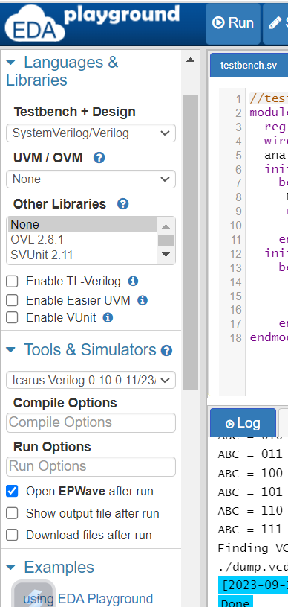

1

2

El resto de los parámetros no se modifican.

1.- En primera instancia dejar elegida la opción Open EPWare after run, con el propósito de obtener las formas de onda digitales del circuito de este ejemplo

2.- Enseguida conviene bajar los archivos después de la ejecución y guardarlos en una carpeta ad-hoc

Al ejecutar el punto 2 se obtienen dos archivos de nuestro interés inmediato:

| //design.sv  module analisis(A,B,C,F1,F2);  input A,B,C;  output F1,F2;  wire T1,T2,T3,F2not,E1,E2,E3;  or g1(T1,A,B,C);  and g2(T2,A,B,C);  and g3(E1,A,B);  and g4(E2,A,C);  and g5(E3,B,C);  or g6(F2,E1,E2,E3);  not g7(F2not,F2);  and g8(T3,T1,F2not);  or g9(F1,T2,T3);  endmodule | //test bench  module probar_circuito;  reg[2:0]D;  wire F1,F2;  analisis cto(D[2], D[1], D[0],F1,F2);  initial  begin  D=3'b000;  repeat(7)  #10 D=D+1'b1;  end  initial  begin  $monitor("ABC = %b F1 = %b F2 = %b",D,F1,F2);  $dumpfile("dump.vcd");  $dumpvars(1);  end  endmodule |
| --- | --- |

Resultados del análisis

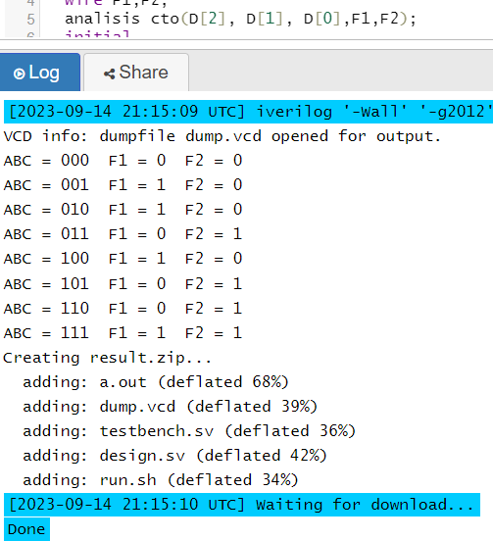

Diagrama de temporización

